OŠ Mate Lovraka, Veliki Grđevac, Trg Mate Lovraka 11, 43270 Veliki Grđevac
e-mail: lovrakovi.dani.kulture@gmail.com, ured@os-mlovraka-veliki-grdjevac.skole.hr, mob: 098/220-821
________________________________________________________________________________________________________________________________________________

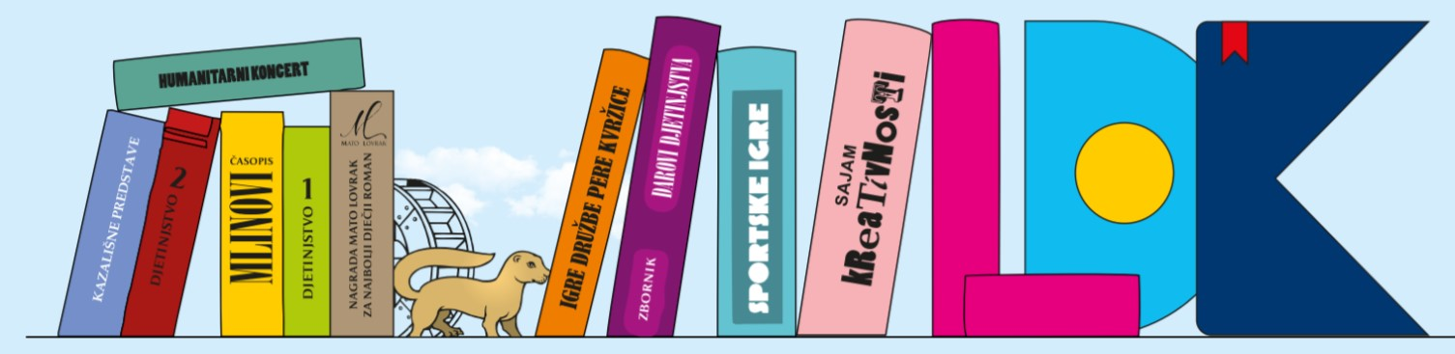

IZVRŠNI ODBOR LOVRAKOVIH DANA KULTURE
raspisuje
NATJEČAJ
za najbolje literarne, novinarske i likovne ostvaraje učenika osnovnih škola Republike Hrvatske na temu:
Prijateljstvo
- Pravo sudjelovanja na natječaju imaju učenici osnovnih škola Republike Hrvatske.
- Učenici mogu pisati na zavičajnom govoru ili hrvatskome standardnom jeziku.
- Škola može na natječaj poslati 5 ostvaraja po kategoriji.
- Kategorije:
1. Literarni ostvaraji – razredna nastava
2. Literarni ostvaraji – predmetna nastava
3. Novinarski ostvaraji – predmetna nastava
4. Likovni ostvaraji – razredna nastava
5. Likovni ostvaraji – predmetna nastava
- Za likovno stvaralaštvo moguće su različite likovne tehnike.
- Na likovnom ostvaraju potrebno je na poleđini zalijepiti i popuniti tablicu u privitku. Tablice za literarne i novinarske ostvaraje se ne popunjavaju. Podatci o učeniku, razredu, školi i voditelju u literarnim i novinarskim ostvarajima navode se na kraju učeničkog ostvaraja.
Primjer:
Petra Radić, 4. c razred
OŠ Mate Lovraka, Veliki Grđevac
Voditeljica: Matea Perić
- Literarni i novinarski ostvaraji trebaju biti napisani na računalu i spremljeni u formatu .doc ili .docx (Times New Roman; veličina slova 12 točaka, prored 1.5).
- Nagrade će se dodijeliti za 5 najboljih ostvaraja iz svake kategorije, naslovnicu zbornika (odabrana od pristiglih likovnih ostvaraja) i za najbolju selekciju škola po kategorijama te će nagrađeni autori i voditelji biti pozvani na svečanu dodjelu nagrada, 23. svibnja 2024. godine.
- Prijavitelji se obvezuju da će autorska prava prikazivanja i tiskanja ustupiti bez naknade. Učenički radovi se ne vraćaju.
- Rezultati natječaja bit će objavljeni 15. travnja 2024. godine na internetskim stranicama škole www.os-mlovraka-veliki-grdjevac.skole.hr.
Literarni i novinarski ostvaraji (u .doc ili .docx formatu), likovni ostvaraji (u .pdf, .jpg, .jpeg, .png formatu) te privola za voditelja i učenika (u .pdf, .jpg, .jpeg, .png formatu) šalju se do 22. ožujka 2024. godine isključivo putem online poveznice https://bit.ly/37-LDK
Likovne ostvaraje potrebno je poslati i u originalu poštom na adresu:
OSNOVNA ŠKOLA MATE LOVRAKA, VELIKI GRĐEVAC
Povjerenstvo za organizaciju natječaja LDK
Trg Mate Lovraka 11
43270 VELIKI GRĐEVAC
Izvršni odbor LDK
Marina Balen, predsjednica IO

37. LOVRAKOVI DANI KULTURE
LIKOVNI OSTVARAJI
Škola:
Ime i prezime učenika:
Razred:
Ime i prezime voditelja:
Likovna tehnika:

KLASA:610-01/24-01/1
URBROJ: 2127-02-01-24-2

